МКДОУ «Сузунский детский сад №3»

**Консультация для педагогов:**

**«Нетрадиционные техники рисования**

**для детей дошкольного возраста»**

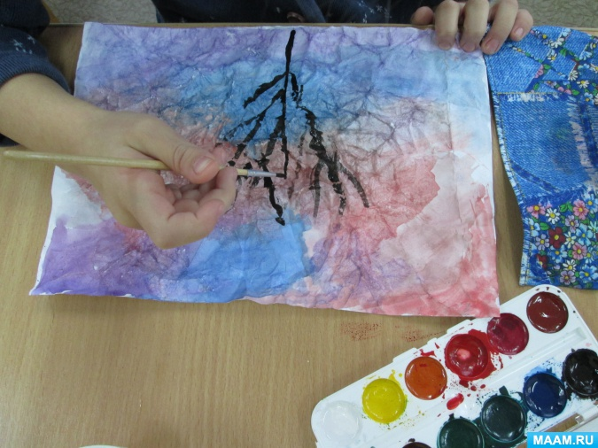

Подготовила воспитатель:

Щетинина Ольга Леонидовна

Р.п.Сузун

2020 г.

**Консультация для педагогов**

**«Нетрадиционные техники рисования для детей дошкольного возраста»**

"В творчестве нет правильного пути, нет неправильного пути, есть только свой собственный путь"

Многолетний опыт исследования педагогической работы показывает, что отсутствие необходимых изобразительных умений у детей часто приводит к обыденности и невыразительности детских работ, так как, не владея определенными способами изображения, дети исключают из своего рисунка те образы, нарисовать которые затрудняются. Чтобы ребенок рисовал с удовольствием и совершенствовался в своем творчестве, взрослый своевременно должен помогать ему.

Детям очень сложно изображать предметы, образы, сюжеты, используя традиционные способы рисования: кистью, карандашами, фломастерами. Использование лишь этих предметов не позволяет детям более широко раскрыть свои творческие способности. Они не способствую в должной мере развитию воображения, фантазии. А ведь рисовать можно чем угодно и как угодно!

Дети с самого раннего возраста пытаются отразить свои впечатления об окружающем мире в своём изобразительном творчестве.

Существует много техник нетрадиционного рисования, их необычность состоит в том, что они позволяют детям быстро достичь желаемого результата. Например, какому ребёнку будет неинтересно рисовать пальчиками, делать рисунок собственной ладошкой, ставить на бумаге кляксы и получать забавный рисунок. Ребёнок любит быстро достигать результата в своей работе.

- Как вы думаете, что может обозначать слово нетрадиционно?

*(Ответы)*

Нетрадиционно – не основываясь на традиции, устраиваясь не по заведенному обычаю. Отличаясь оригинальностью, происходя не в силу установившейся традиции, не придерживаясь традиций. (Толковый словарь Ефремовой. Т. Ф.; Ефремова. 2000.)

Синонимы: индивидуально, на новый лад, неординарно, неповторимо, нестандартно, нетривиально, оригинально, по-новому, по-своему, самобытно, самостоятельно, своеобразно, своеобычно.

(Словарь синонимов .

-Что подразумевается под словосочетанием «нетрадиционное рисование»?

*(Ответы)*

Нетрадиционное рисование – искусство изображать не основываясь на традиции.

Рисование нетрадиционными способами, увлекательная, завораживающая деятельность, которая удивляет и восхищает детей. Важную роль в развитии ребёнка играет развивающая среда. Поэтому при организации предметно - развивающей среды нужно учитывать, чтобы содержание носило развивающий характер, и было направлен на развитие творчества каждого ребёнка в соответствии с его индивидуальными возможностями, доступной и соответствующей возрастным особенностям детей.

Сколько дома ненужных интересных вещей (зубная щётка, расчески, поролон, пробки, пенопласт, катушка ниток, свечи и. т. д). Вышли погулять, присмотритесь, а сколько тут интересного: палочки, шишки, листочки, камушки, семена растений, пух одуванчика, чертополоха, тополя. Всеми этими предметами обогатили уголок продуктивной деятельности. Необычные материалы и оригинальные техники привлекают детей тем, что здесь не присутствует слово «Нельзя», можно рисовать чем хочешь и как хочешь и даже можно придумать свою необычную технику. Дети ощущают незабываемые, положительные эмоции, а по эмоциям можно судить о настроении ребёнка, о том, что его радует, что его огорчает.

Изобразительная деятельность с применением нетрадиционных материалов и техник способствует развитию у ребёнка:

• Мелкой моторики рук и тактильного восприятия;

• Пространственной ориентировки на листе бумаги, глазомера и зрительного восприятия;

• Внимания и усидчивости;

• Изобразительных навыков и умений, наблюдательности, эстетического восприятия, эмоциональной отзывчивости;

• Кроме того, в процессе этой деятельности у дошкольника формируются навыки контроля и самоконтроля.

• Способствует снятию детских страхов;

• Развивает уверенность в своих силах;

• Развивает пространственное мышление;

• Учит детей свободно выражать свой замысел;

• Побуждает детей к творческим поискам и решениям;

• Учит детей работать с разнообразным материалом;

• Развивает чувство композиции, ритма, колорита, цветовосприятия; чувство фактурности и объёмности;

• Развивает творческие способности, воображение и полёт фантазии.

• Во время работы дети получают эстетическое удовольствие.

Во многом результат работы ребёнка зависит от его заинтересованности, поэтому на занятии важно активизировать внимание дошкольника, побудить его к деятельности при помощи дополнительных стимулов. Такими стимулами могут быть:

• игра, которая является основным видом деятельности детей;

• сюрпризный момент - любимый герой сказки или мультфильма приходит в гости и приглашает ребенка отправиться в путешествие;

• просьба о помощи, ведь дети никогда не откажутся помочь слабому, им важно почувствовать себя значимыми;

• музыкальное сопровождение. И т. д.

Кроме того, желательно живо, эмоционально объяснять ребятам способы действий и показывать приемы изображения.

С детьми **младшего** дошкольного возраста рекомендуется использовать:

• рисование пальчиками;

• оттиск печатками из картофеля;

• рисование ладошками.

Детей **среднего** дошкольного возраста можно знакомить с более сложными техниками:

• тычок жесткой полусухой кистью.

• печать поролоном;

• печать пробками;

• восковые мелки + акварель

• свеча + акварель;

• отпечатки листьев;

• рисунки из ладошки;

• рисование ватными палочками;

• волшебные веревочки.

А в **старшем** дошкольном возрасте дети могут освоить еще более трудные методы и техники:

• рисование песком;

• рисование мыльными пузырями;

• рисование мятой бумагой;

• кляксография с трубочкой;

• монотипия пейзажная;

• печать по трафарету;

• монотипия предметная;

• кляксография обычная;

• пластилинография.

Успех обучения нетрадиционным техникам во многом зависит от того, какие методы и приемы использует педагог, чтобы донести до детей определенное содержание, сформировать у них знания, умения, навыки.

Каждая из этих техник - это маленькая игра. Их использование позволяет детям чувствовать себя раскованнее, смелее, непосредственнее, развивает воображение, дает полную свободу для самовыражения. Не бойтесь творить и экспериментировать со своими воспитанниками!